Catalogo de Productos para venta

INDICE

Almendras Garrapiñadas………………………………………………. Pág2
Mojos……………………………………………………………………………. Pág3
Queso de almendras………………………………………………………Pág4
Rapaduras………………………………………………………………………Pág5
Mermeladas…...................................................................Pág6
Ron Miel….........................................................................Pág7
Queso Semicurado…..........................................................Pág8
Miel…....................................................................……………Pág9
Bordados…..........................................................................Pág10
Gofio……………………………………………………………………………....Pág11
Pulseras y colgantes…………………………………………………………Pág12
Grabados y vasijas……………………………………………………………Pág13

Almendras Garrapiñadas

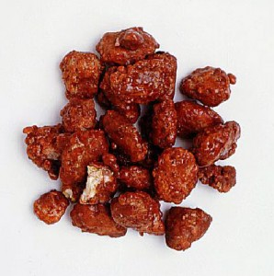

Ingredientes
Azúcar
Zumo de Limón
Agua
Almendras
Cantidad aproximada: 250gr
Precio:4€

Mojo Verde y Rojo

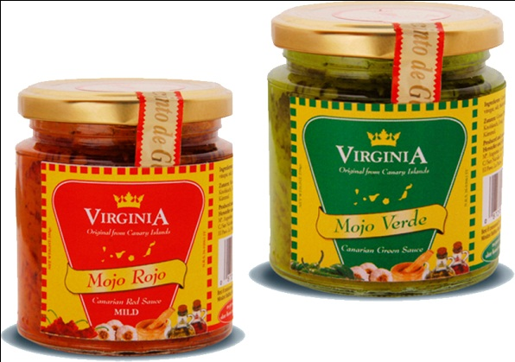
Ingredientes
Ajo
Pimienta Verde o Roja
Cominos
Cilantro
Vinagre
Aceite de oliva
Sal
Cantidad aproximada: 250ml
Precio: 3€

Queso de Almendras

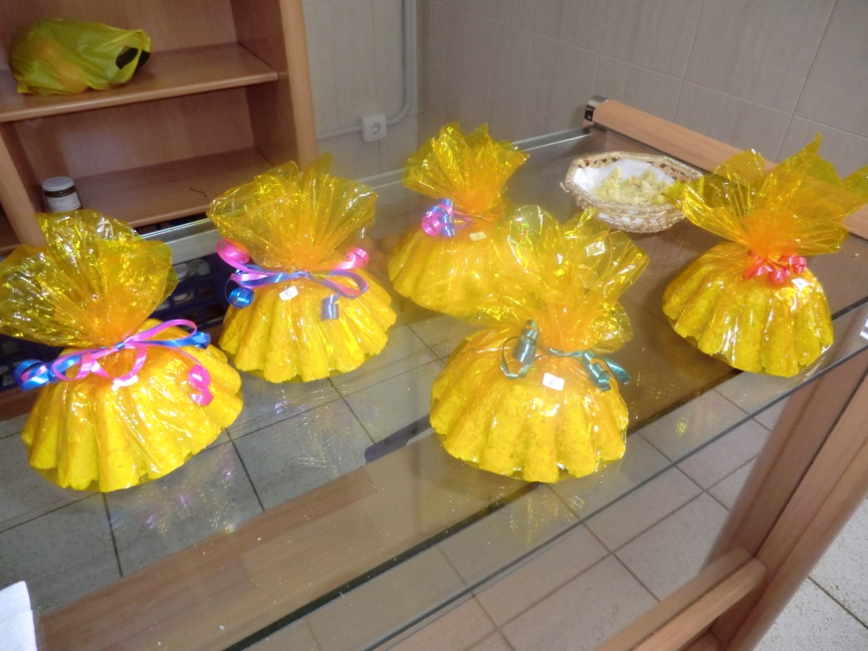
Ingredientes
Almendras
Azúcar
Agua
Limón
Huevos
Canela
Cantidad Aproximada: 250 grs
Precio: 9 €

Rapaduras

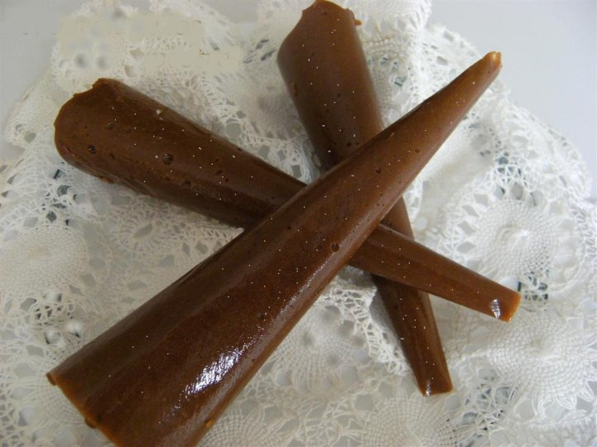
Ingredientes
Almendras
Miel
Azúcar
Limón
Matalahúga
Canela
Cantidad Aproximada: 250 grs
Precio: 4 €

Mermeladas

De Plátano, de higo, de papaya, de zanahoria.
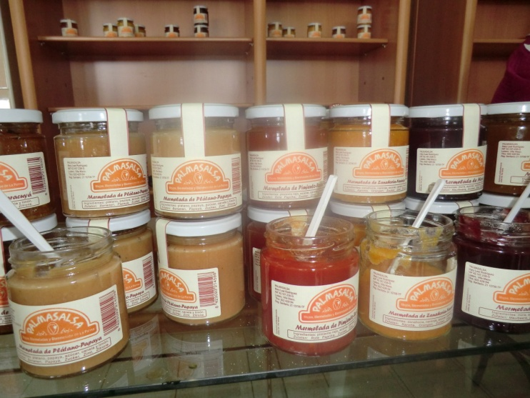
Cantidad Aproximada: 250grs
Precio:3€

Ron Miel Aldea

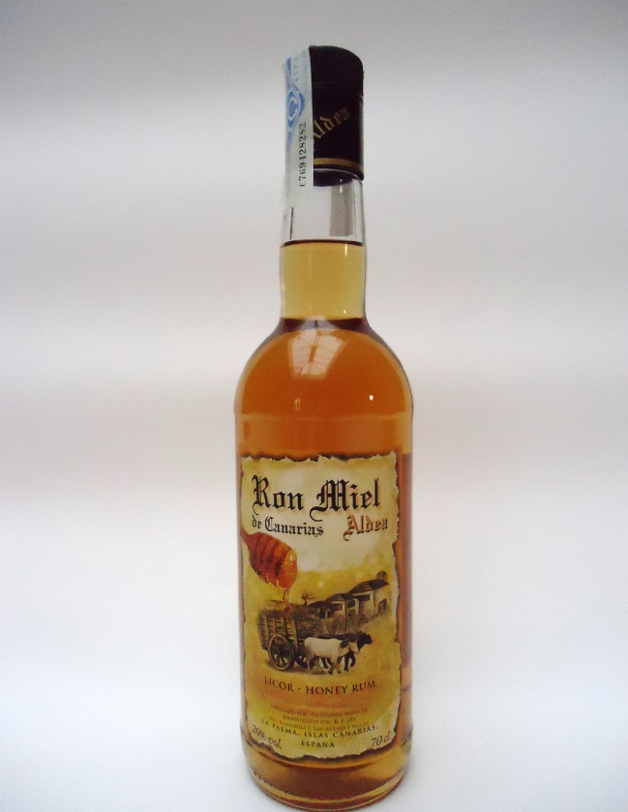
Cantidad Aproximada: 700ml
Precio:10€

Queso Semicurado

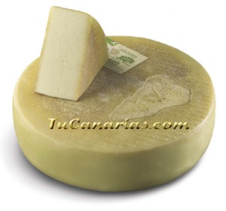
Peso Aproximado: 1.5kg
Precio: 15€

Miel

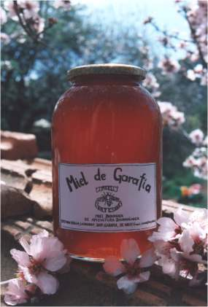
Cantidad Aproximada: ½ kg
Precio: 10€
Bordados

Marcador de libros Imanes para nevera
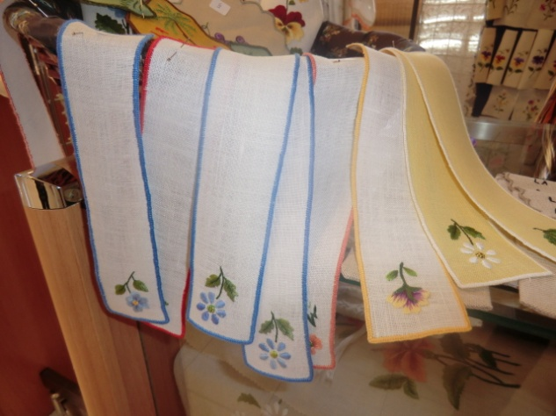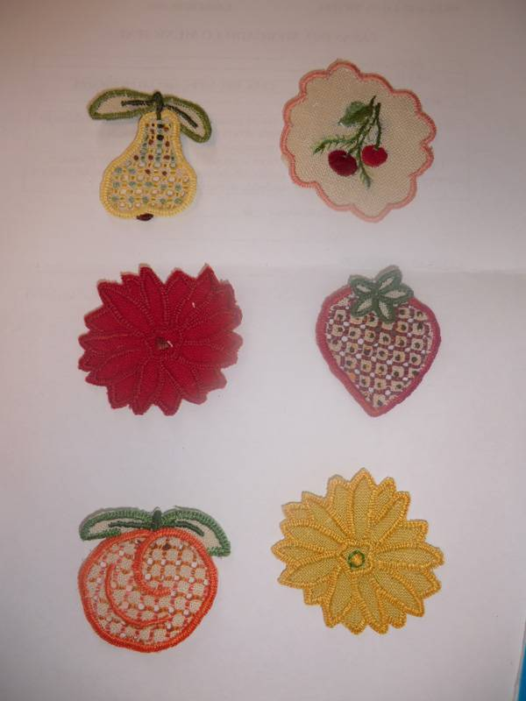

Pequeños cuadros
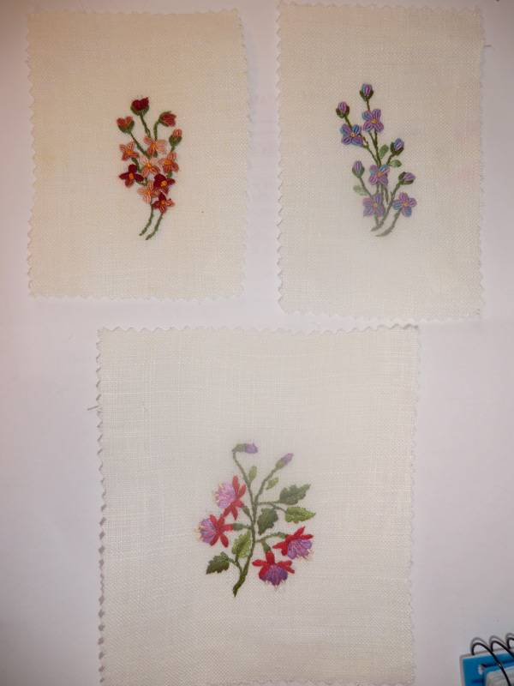
Descripción:
Bordado hecho a mano, sobre tela de hilo
Medida Aproximado: marcador 22 x 5 cm aprox.
Imanes nevera 1,5 x 2 cm aprox.
Cuadros 4,5 x 3 cm. aprox
Precio: Marcador 4.50 € unidad
Imán nevera 3 €unidad
Cuadros 5 € unidad

Gofio

Variedades de Millo, Trigo y Mezcla
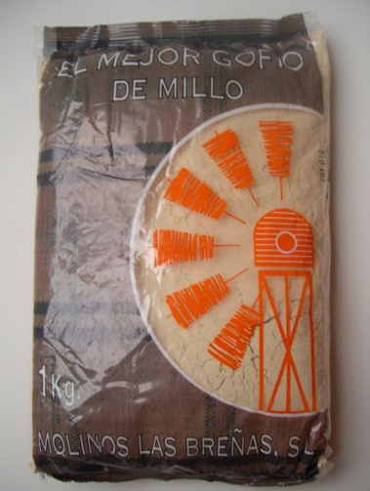
Descripción: Cereal tostado y triturado.
El gofio es un producto obtenido de la molturación, en molinos de piedra, del grano de cereal previamente tostado que ha estado presente en la dieta de la población canaria desde la antigüedad acompañando a cada una de las comidas, bien con la leche del desayuno, bien espolvoreado sobre potajes, cazuelas y caldos de pescado; en forma de pan (pelota o pella de gofio) o como postre (helado de gofio, gofio amasado con miel, caldo y frutos secos, etc.).
El gofio se caracteriza por ser un alimento con alto valor nutritivo muy rico en minerales, sobretodo en hierro, zinc y magnesio. Además, es un alimento con bajo poder calórico.

Peso: 1kg
Precio: 4€

Pulseras Y Colgantes
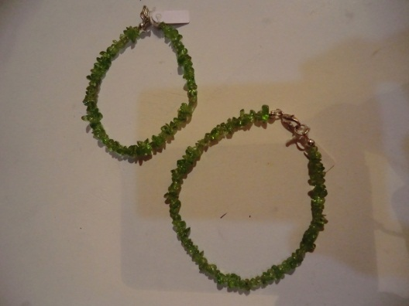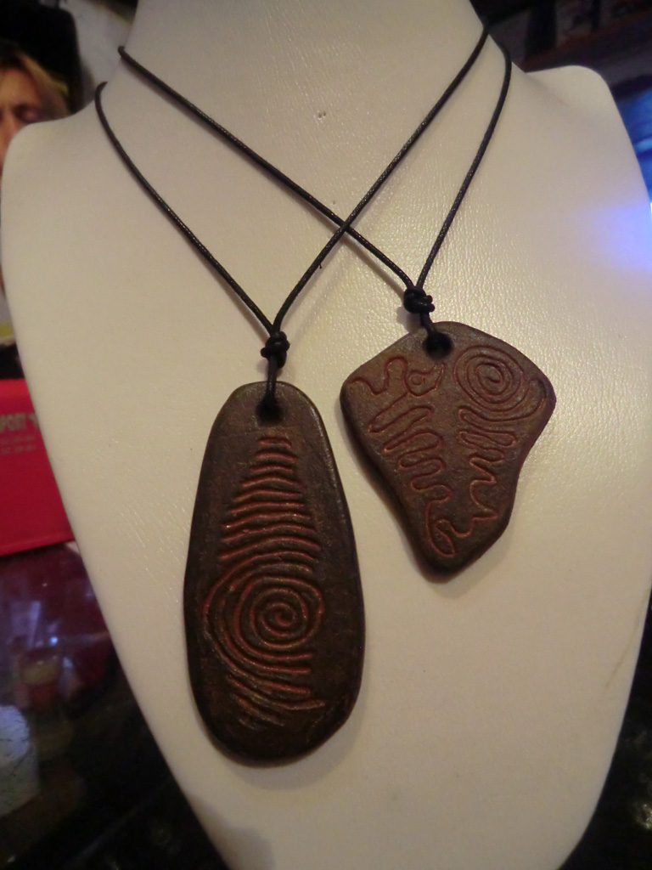
Descripción:
Pulseras de olivina y colgantes fabricados a mano con símbolos autóctonos de los antepasados de Canarias (petroglifos)
Peso aproximado: 80 grs
Precio: pulseras 5€ y colgantes 4.50€

Grabados rupestres y vasijas hechas a mano con barro cocido

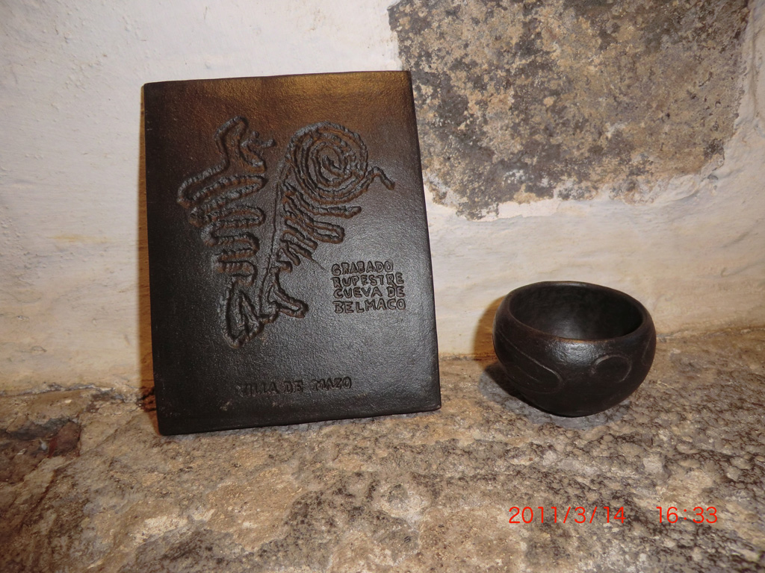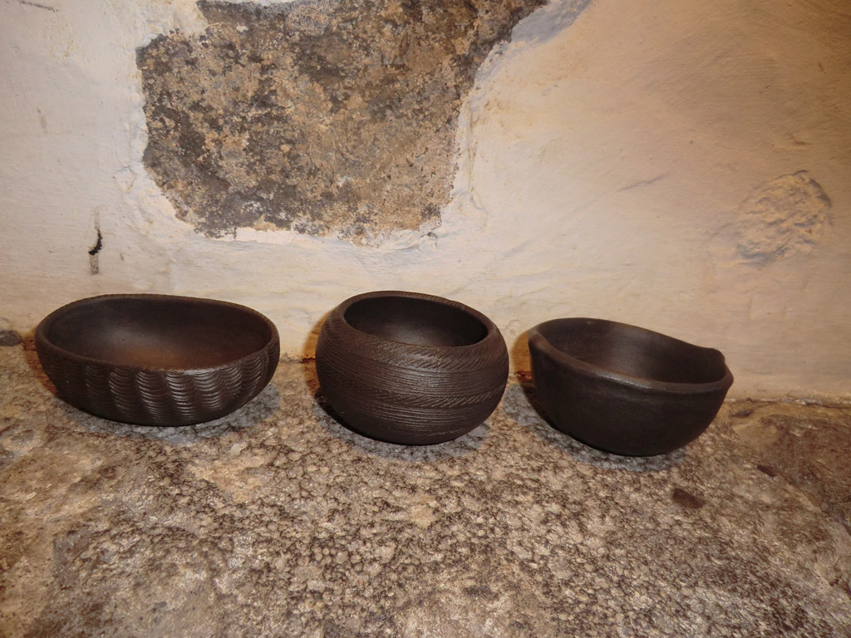
Descripción:
Grabados rupestres en cuadro de barro cocido de un tamaño aprox. 12 x 14 cm.
Y vasijas hechas a mano con barro cocido (reproducciones aborígenes) un tamaño aprox. 8x6 cm
Peso aproximado: 200 grs
Precio: Cuadro grabado 10€
Vasijas 13 €

